คู่มือ

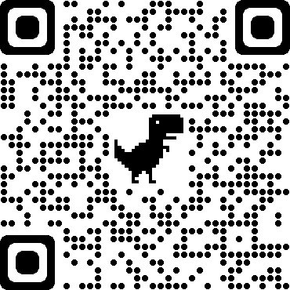

1. สแกน QR CODE ผ่านกล้องได้เลย หากใช้ ระบบ IOS
2. หรือเปิดด้วย Google Chrome และวางลิงค์ <https://210.1.14.22:8444/CheckIn_Quarantine/>
3. หากใช้ระบบ Android ให้โหลด Microsoft Edge

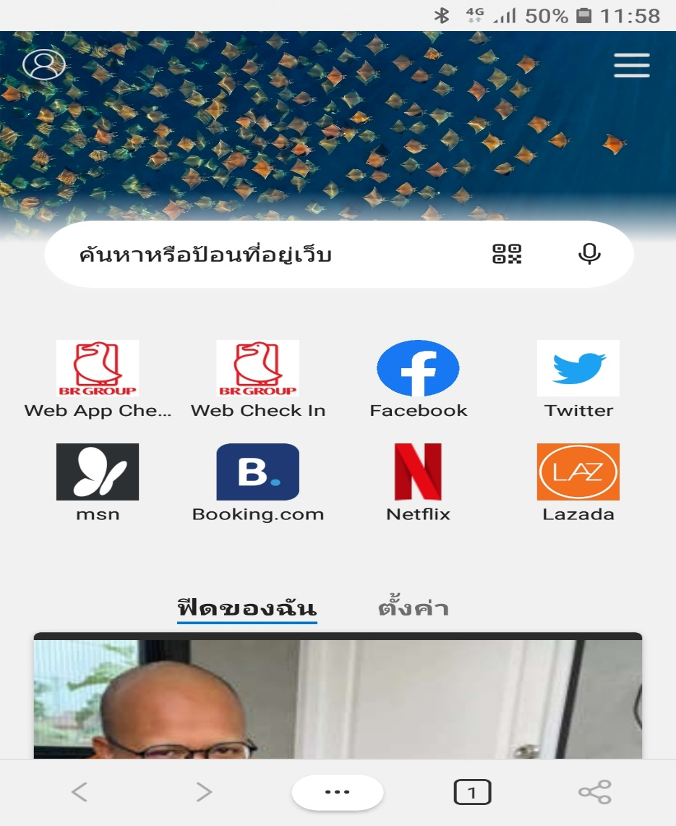

**คลิกที่ปุ่ม QR Code**

**\*\* หมายเหตุ ** แนะนำให้ใช้งานผ่าน Google chrome, Microsoft Edge, Safari เท่านั้น**

1. หลังจาก Scan QR Code สำเร็จจะเข้าสู่เว็ปไซต์ ดังภาพ

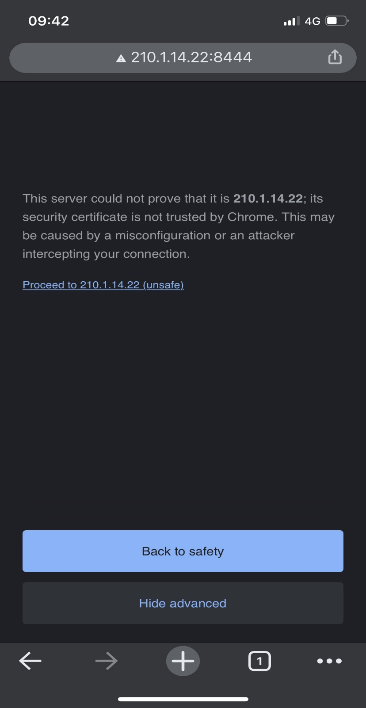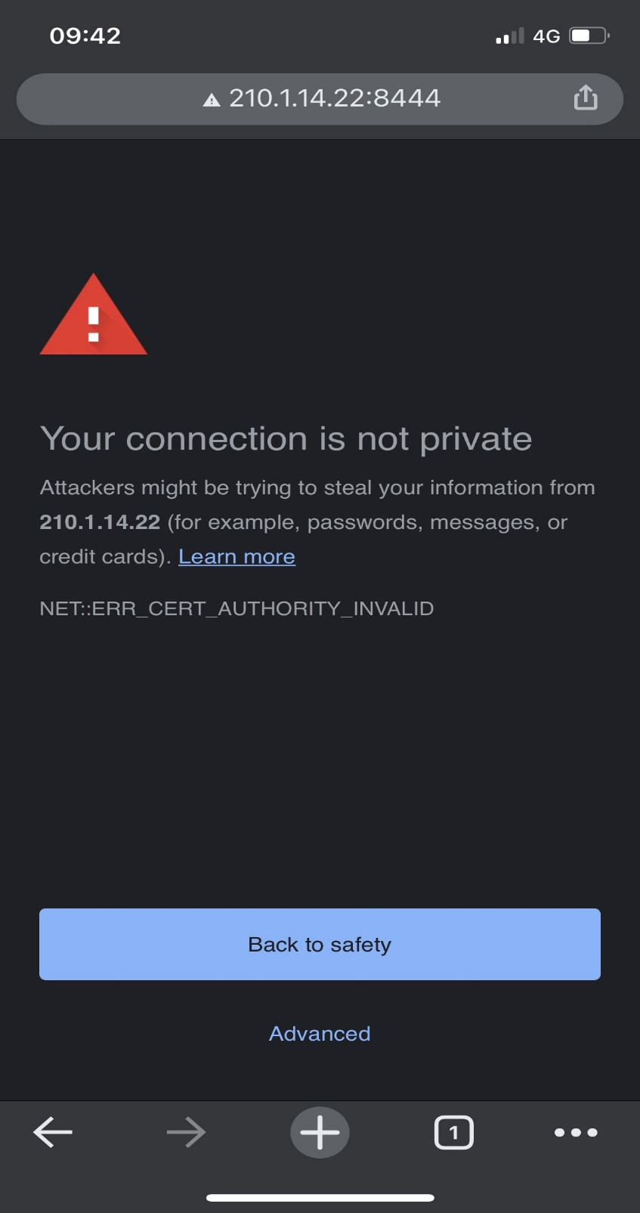

**คลิกปุ่ม Advanced**

**คลิกปุ่ม Proceed to 210.1.14.22**

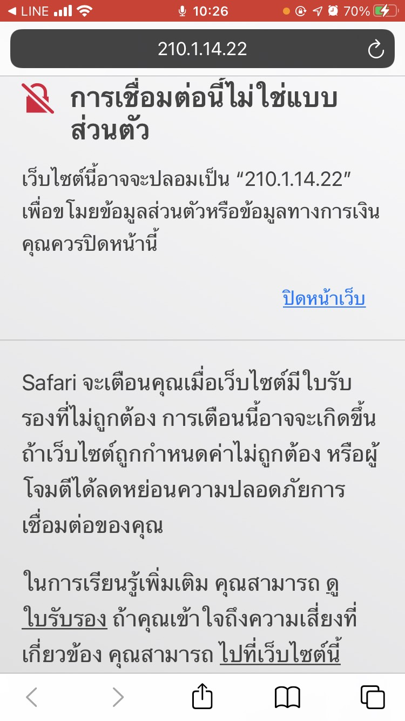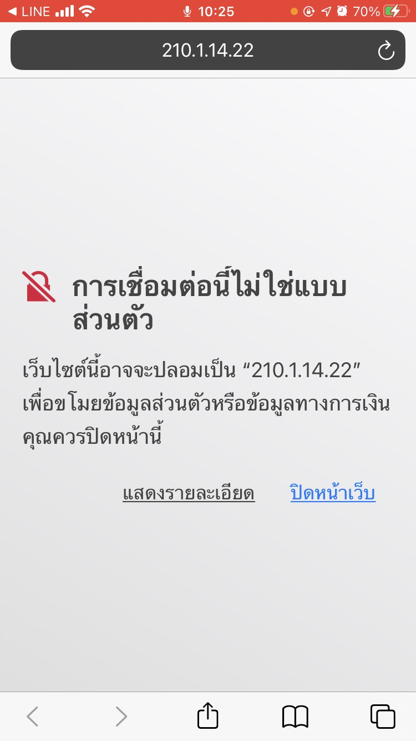

**คลิกปุ่ม ไปที่เว็ปไซต์นี้**

**คลิกปุ่ม แสดงรายละเอียด**

1. **หลังจากเข้าสู่เว็ปไซต์ทำการกรอกรายละเอียด Staff code และทำการกดปุ่ม Check in**

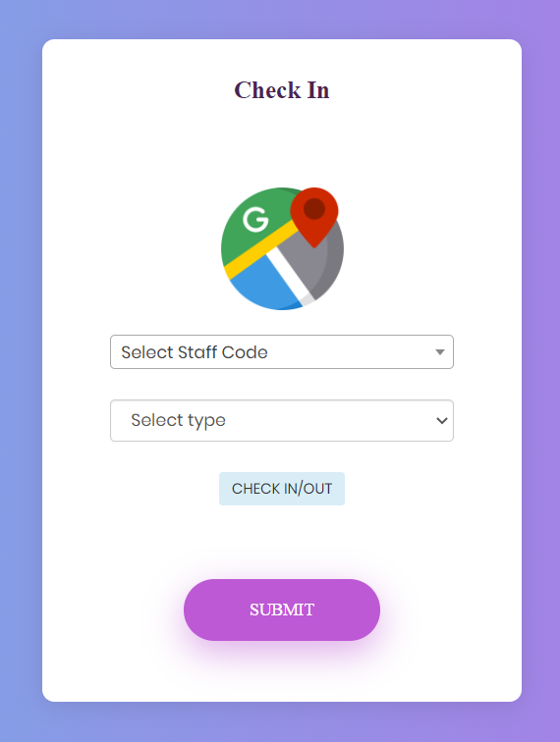

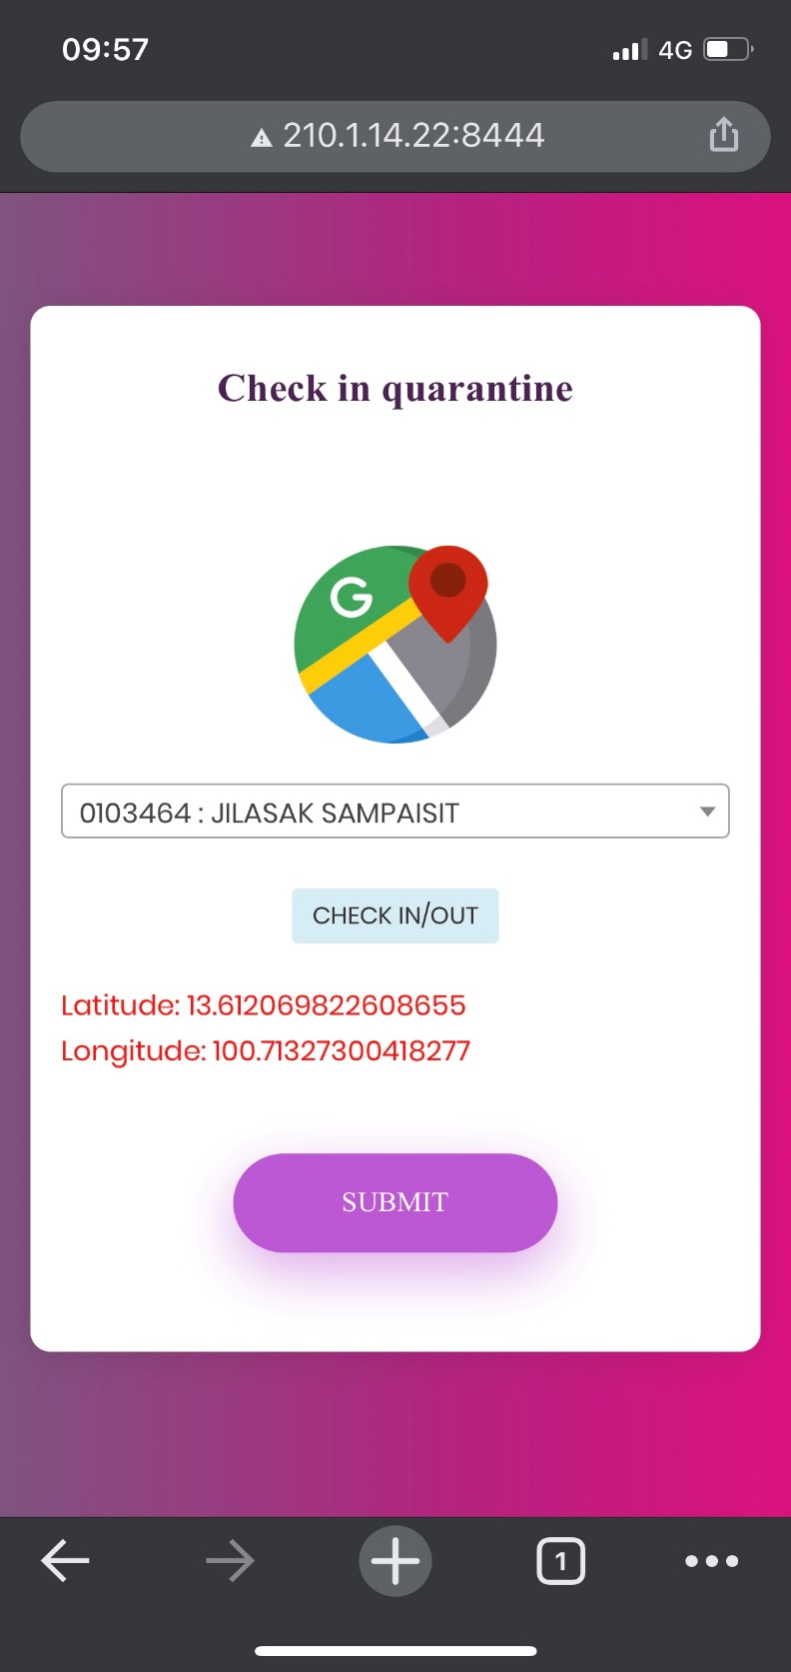

**5.1 กรอกรหัสพนักงาน**

**5.2 เลือกประเภท**

**5.3 กดปุ่ม Check In**

**5.4 กดปุ่มSubmit**